Методические рекомендации к УМК автор Белозерцева Н.В. учитель МБОУ СОШ№10 п.Степной Кавказского района Краснодарского края по географии 5 класс «Рабочая тетрадь» ( разделы: Накопление знаний о Земле; Земля во Вселенной; Географические модели Земли) к курсу «География. Землеведение.» В.П.Дронова, Л.Е.Савельева.
Рабочая тетрадь представляет собой комплект рабочих листов предназначенные для использования в работе с учебником В.П.Дронова, Л.Е.Савельевой по «География. Землеведение. 5-6 классы». Для каждого урока рабочий лист содержит: тему урока, термины (ребенок сам вписывает их определение), задания на формирование личностных (зеленый цвет), метапредметных (кранный цвет), и общих (черный шрифт) результатов.
Для некоторых уроков предложены к заполнению таблицы, работа с которыми структурирует и способствует запоминанию материала.
Главная цель УМК знакомство с географическими терминами, понятиями, законами и закрепление основных знаний и умений по курсу. Учащиеся, получив единожды инструкцию по работе с тетрадью, могут самостоятельно выполнять задания.
К рабочим листам прилагается словарь терминов необходимых для изучения курса географии в 5 классе и информация о географах разного времени.

Рабочий лист к уроку «Что изучает география»
Новые слова урока:
География- ____________________________________________________
______________________________________________________________
Астрономия- ___________________________________________________
__________________________________________________________________
Геология- _________________________________________________________
__________________________________________________________________
Биология- _________________________________________________________
__________________________________________________________________
Географические объекты - ___________________________________________
__________________________________________________________________
Природные объекты - _______________________________________________
__________________________________________________________________
Антропогенные объекты - ___________________________________________
__________________________________________________________________
Задание.
Приведи примеры своей из своей жизни того, каким образом ты оказываешь влияние на природу. Заполни таблицу.
Воздействие на природу | Результат этого воздействия

Задание.
Отметь в таблице буквой «П» природные объекты, а буквой «А» объекты антропогенного происхождения.
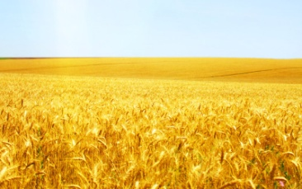 | 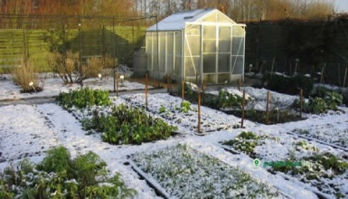 | 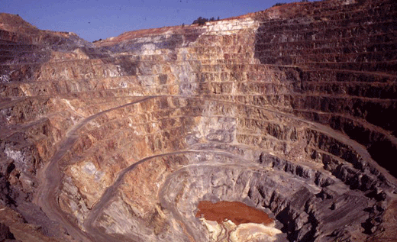
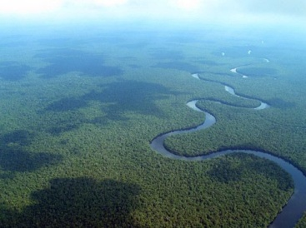 | 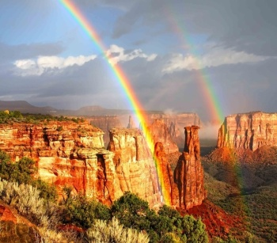 | 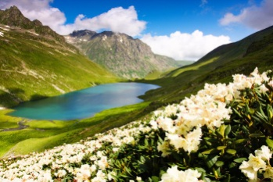

Рабочий лист к урокам «Накопление знаний о Земле»
Задание: используя параграфы №2-5, заполни таблицу.
Ученый | Страна  Время | Вклад в развитие географии
Познание Земли в древности
География в Средние века.
Времена Великих географических открытий
17-19 века
Современная география
Задание.
Чем по- твоему отличаются задачи географии Древнего мира и нашего современного времени?
___________________________________________________________________________________________________________________________________________________________________________________________________________________________

Задание.
Какое происхождение имеет слово «география»?
_________________________________________________________________________
Что общего у термина «география» с терминами «биография», «картография»? Как ты думаешь, что означают эти термины?
________________________________________________________________________
________________________________________________________________________
Проверь себя по словарю.

Рабочий лист к уроку «Земля и космос»
Новые слова урока.
Вселенная- _______________________________________________________________
_________________________________________________________________________
Галактика- ________________________________________________________________
_________________________________________________________________________
Задание.
Созвездие- это группа звезд. В астрологии они образуют зодиакальные знаки. Под каким знаком зодиака ты родился? Выясни, какие еще созвездия представлены в вашем классе. Составь список одноклассников с указанием даты рождения и знака зодиака (созвездия).
- ________________________________________________________________
- ________________________________________________________________
- ________________________________________________________________
- _________________________________________________________________
- ________________________________________________________________
- ________________________________________________________________
- ________________________________________________________________
- __________________________________________________________________
- __________________________________________________________________
- __________________________________________________________________
- _________________________________________________________________
- _________________________________________________________________
- ___________________________________________________________________
- ___________________________________________________________________
- __________________________________________________________________
- ____________________________________________________________________
- __________________________________________________________________
- __________________________________________________________________
- ____________________________________________________________________
- ____________________________________________________________________

Задание. Подпиши название созвездий и Полярную звезду.

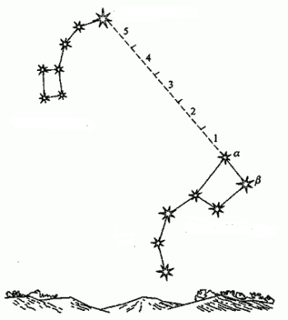
Рабочий лист к уроку «Земля- часть Солнечной системы».
Новые слова урока.
Солнечная система- ______________________________________________________
________________________________________________________________________
Атмосфера- _______________________________________________________________
_______________________________________________________________________
Гидросфера- ____________________________________________________________
_________________________________________________________________________
Биосфера - _______________________________________________________________
_________________________________________________________________________
Литосфера (земная кора) - _________________________________________________
_________________________________________________________________________
Мировой океан- __________________________________________________________
_________________________________________________________________________
Задание.
Как ты считаешь, можно ли было нашу планету назвать не Земля, а Океан? Почему?
___________________________________________________________________________________________________________________________________________________________________________________________________________________________

Задание.
Разбери слова по составу:

АТМОСФЕРА, БИОСФЕРА, ЛИТОСФЕРА, ГИДРОСФЕРА.

Какая часть слов одинаковая у всех терминов? _________________________
Запиши лексическое значение общего корня. __________________________________
_________________________________________________________________________

Рабочий лист к уроку «Влияние космоса на Землю и жизнь людей»
Новые слова урока.
Луна- ____________________________________________________________________
_________________________________________________________________________
Приливы и отливы- ________________________________________________________
_________________________________________________________________________
Задание.
Какой рисунок соответствует полнолунию? Новолунию? Какой рисунок соответствует росту Луны: 2 или 8?
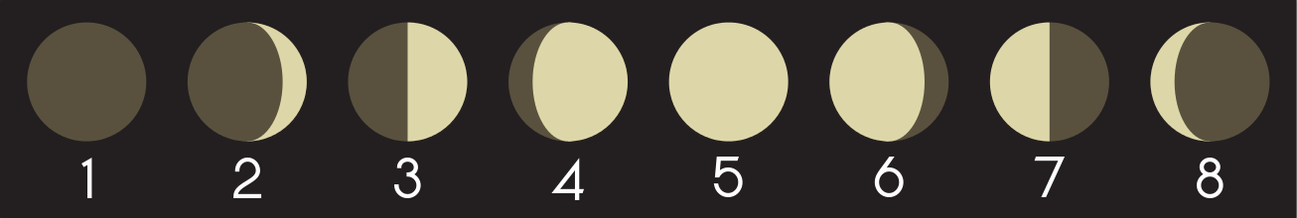

Рабочий лист к уроку «Осевое вращение Земли».
Новые слова урока.
Географические полюса- ____________________________________________________
_________________________________________________________________________
Задание.
Выбери верные утверждения.
А) Северный полюс находится в центральной части Северного Ледовитого океана.
Б) Относительно Северного полюса Земля вращается вокруг своей оси по часовой стрелке.
В) Сутки длятся 24 часа.
Г) Вращение Земли вокруг своей оси не влияет на форму планеты.

Задание.
Длительность суток у Урана составляет половину суток Земли. Сколько земных часов длятся сутки на Уране?
Ответ: _________________________

Рабочий лист к уроку «Обращение Земли вокруг Солнца»
Новые слова урока.
Год - __________________________________________________________________
_________________________________________________________________________
Високосный год- __________________________________________________________
_________________________________________________________________________
Полярный день- __________________________________________________________
_______________________________________________________________________
Полярная ночь- ___________________________________________________________
________________________________________________________________________

Задание.
Заполните таблицу.
 | Дата календаря | Северное полушарие | Южное полушарие
Летнее солнцестояние |  | День длиннее ночи
Зимнее солнцестояние | 22 декабря
Весеннее равноденствие |  |  | День равен ночи
Осеннее равноденствие |  | День равен ночи

Рабочий лист к уроку «Форма и размеры Земли».
Новые слова урока.
Экватор- _________________________________________________________________
________________________________________________________________________
Задание.
Как ты думаешь, почему жители Индии в изображениях Земли использовали таких животных как слон и черепаха?
Ответ: ___________________________________________________________________
___________________________________________________________________________________________________________________________________________________________________________________________________________________________
Задание.
Используя данные учебника стр. 40 рис.32, посчитай на сколько расстояние от ядра до экватора больше расстояния от ядра до Северного полюса.
Ответ: ____________________________________

Рабочий лист к уроку «Ориентирование на земной поверхности.».
Новые слова урока.
Ориентирование- ________________________________________________________
________________________________________________________________________
Азимут- ________________________________________________________________
_________________________________________________________________________
Задание.
Как сориентировать компас по сторонам горизонта? Составь алгоритм (последовательность) действий.
1.____________________________________________________________________
2.____________________________________________________________________
3.___________________________________________________________________
4. ______________________________________________________________________

Задание.
Определи азимут каждого изображения. Каким сторонам горизонта соответствует каждый азимут каждого изображения?
Ответ:
Изображение | Азимут | Сторона горизонта
Ель
Улитка
Заяц
Птица
Собака
Рыба
Кошка
Цветок

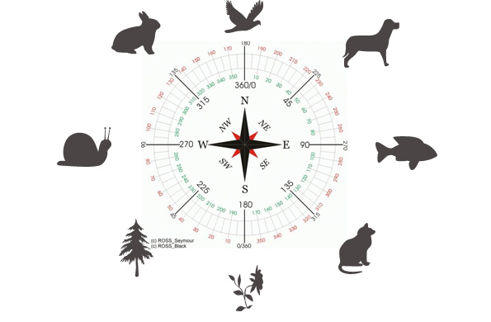

Рабочий лист к уроку «Изображения земной поверхности».
Новые слова урока.
Глобус- _________________________________________________________________
_________________________________________________________________________
Географический план и карта- ______________________________________________
_________________________________________________________________________
Легенда карты- ____________________________________________________________
________________________________________________________________________
Задание.
Выбери суждение, относящееся к глобусу, как модели Земли.
А) Это уменьшенная объемная модель Земли.
Б) Имеет форму шара.
В) Изображает часть земной поверхности.
Г) Используется для путешествия по стране.

Задание.
Определи по плану местности азимут на деревянный мост, село Дивное, родник относительно школы в Покровке.
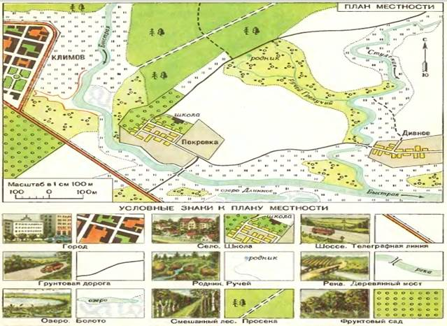

Ответ: _________________________________________________________________
________________________________________________________________________
_________________________________________________________________________

Рабочий лист к уроку «Масштаб и его виды»
Новые слова урока.
Масштаб- ________________________________________________________________
_________________________________________________________________________
Численный масштаб- ______________________________________________________
_________________________________________________________________________
Именованный масштаб- ____________________________________________________
_________________________________________________________________________
Линейный масштаб- _______________________________________________________
_________________________________________________________________________
Задание:
Соотнеси вид масштаба и областью его применения:
Масштаб | Область применения
А) Именованный | 1.Нужно узнать, во сколько раз на карте уменьшен изображаемый объект.
Б) Численный | 2.Нужно посчитать примерное расстояние между городами.
В) Линейный | 3.Нужно узнать длину извилистой реки.

Ответ: А) ___ Б) _____ В) _______

Задание.
Начерти квадрат масштабом 1: 1000, площадь которого на местности составляет 90 м²
Решение и чертеж: _________________________________________________________________________
_________________________________________________________________________

Рабочий лист к уроку «Изображение неровностей земной поверхности на планах и картах»
Абсолютная высота - ______________________________________________________
________________________________________________________________________
Относительная высота- ____________________________________________________
________________________________________________________________________
Горизонтали- ____________________________________________________________
_________________________________________________________________________
Послойная окраска- _______________________________________________________
________________________________________________________________________
Задание 1.
Какой склон ты предпочтешь для того, чтобы взобраться на вершину холма? Свой ответ обоснуй.
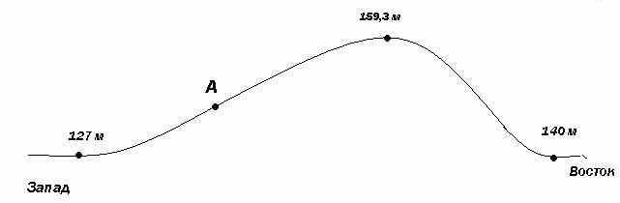
Ответ: ________________________________. Обоснование: _____________________
_________________________________________________________________________

Задание2.
Используя данные рисунка из первого задания урока, вычисли относительную высоту западного и восточного склона.
Ответ: ________________________________________________________________
________________________________________________________________________
Задание.
Определи по физической карте Мира в атласе самые высокие горы, назови их самую высокую вершину и укажи ее высоту.
Ответ _________________________________________
По этой же карте определи самый глубокий океан.
Ответ __________________________________________

Рабочий лист урока «Планы местности и их чтение».
Новые слова урока.
План местности- ________________________________________________________
_______________________________________________________________________
Транспортир- ___________________________________________________________
________________________________________________________________________
Задание.
Используя план местности в учебнике на странице 50 (рис. 39), ответь на вопросы:
1.)В каком направлении течет река Белка.
Ответ: ________________________________________
2.)Находясь в точке с абсолютной высотой 137 м, определи азимут на а) деревянный мост, б)луг на востоке, в)смешанный лес.
Ответ: а) ___________________ б) _________________ в) _______________
3.)Чему равна длина реки Белка, если масштаб 1:10000. Ответ запиши в метрах.
Ответ: ________________________________________________________________
4.)Через сколько метров проведены горизонтали?
Ответ: _____________________________
5.) Вставь пропущенные слова.
Что бы добраться в лес по _______________ дороге мы подъехали с восточной стороны к поселку ______________________. Проехав через весь поселок в _________________ направлении, нам пришлось через крутой ________ спуститься к __________________________ мосту. Дальше дорога вела нас через заросли _______________ в __________________ направлении. Теперь с лесом нас разделял только ______________.

Рабочий лист к уроку «Параллели и меридианы»
Новые слова урока.
Параллели- _______________________________________________________________
________________________________________________________________________
Меридианы _____________________________________________________________
_________________________________________________________________________
Задание.
Почему часто команды знатоков Краснодарского края носят название «45-я параллель» ?
Ответ ____________________________________________________________________
_________________________________________________________________________
Задание.
По какой параллели кругосветное путешествие будет самым коротким (учитывая то, что путь будет проложен по прямой линии): 80⁰, 40⁰ или 20⁰?
Ответ ____________________________.
Какой материк находится только в Южном и только в Восточном полушарии? Какой материк является полной ему противоположностью?
Ответ. ___________________________________________________________________
_________________________________________________________________________

Рабочий лист к уроку «Градусная сетка. Географические координаты».
Новые слова урока.
Градусная сетка- _________________________________________________________
________________________________________________________________________
________________________________________________________________________
Географическая широта - __________________________________________________
_________________________________________________________________________
Географическая долгота- ___________________________________________________
_________________________________________________________________________
Задание.
Определи по координатам города.
19⁰ с.ш. и 99⁰з.д.
14⁰ ю.ш. и 76⁰з.д.
35⁰ с.ш. и 139⁰в.д.
55⁰ с.ш. и 38⁰ в. д.
Какой из этих городов самый северный?
Ответ _________________________
Задание.
Корабли потерпел крушение в точке океана с координатами 40⁰ю.ш и 0⁰ д. Какой из кораблей, принявших сигнал SOS придет на помощь первым, если «Виктория» находится у южных берегов о.Мадагаскар, а «Надежда» отплывает от о.Тасмания.
Ответ _____________________________________________________________

Задание. Определи координаты объектов
оз.Чад
г. Санкт- Петербург
влк. Везувий
о-ва Фиджи

Рабочий лист к уроку «Географические карты».
Новые слова урока.
Физическая карта- _________________________________________________________
_________________________________________________________________________
Задание.
Чем необходимо воспользоваться: планом местности или картой, если:
А) планируешь совершить туристический поход? _____________________
Б) необходимо посчитать длину реки Амазонка? ___________________________
В) необходимо выбрать место для строительства объекта? __________________
Г) хочешь сравнить океаны по площади? ____________________________
Д) планируешь спрятать клад? __________________________________________
Задание.
Как на карте указываются направления сторон горизонта?
________________________________________________________________________
Как на плане определить стороны горизонта?
_______________________________________________________________________
Задание.
Какое направление на карте соответствует направлению:
А) на север ___________
Б) юго- восток _____________
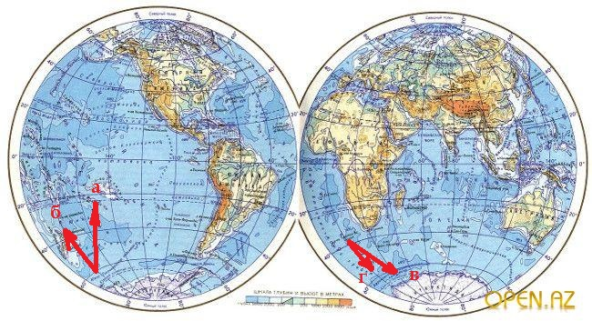

Рабочий лист урока «Внутреннее строение Земли. Состав земной коры».
Новые слова урока.

Словарь терминов
Абсолютная высота- высота точки над уровнем моря (океана).
Азимут- это угол между направлением на север и направлением на объект.
Антропогенные объекты- созданные человеком.
Астрономия- наука о космических телах.
Атмосфера- воздушная оболочка Земли.
Биография- описание жизни человека.
Биология-наука о живых организмах.
Биосфера- живые организмы, населяющие нашу планету.
Високосный год- год в котором 366 суток, а в феврале 29 дней.
Вселенная- это весь существующий мир.
Галактика- огромные скопления звезд.
Географическая долгота-величина дуги параллели в градусах от начального меридиана до заданной точки.
Географическая широта- величина дуги меридиана в градусах от экватора до заданной точки.
Географические объекты-элементы земной поверхности со всем, что на них расположено.
Географические полюса- точки пересечения воображаемой земной оси с поверхностью Земли.
Географический план и карта- плоские уменьшенные изображения участков земной поверхности с помощью условных знаков.
География- наука, изучающая поверхность Земли как среду, где возникло и развивается всё человечество.
Геология-наука о строении Земли.
Гидросфера- оболочка Земли состоящая из воды.
Глобус- Уменьшенная объемная модель Земли.
Год – период полного обращения Земли вокруг Солнца, длящийся 365 суток и 6 часов.
Горизонтали- это линии на планах и картах, соединяющие точки с одинаковой абсолютной высотой.
Градусная сетка- это система пересекающихся линий- параллелей и меридианов, на глобусе или карте.
Именованный масштаб- масштаб, выраженный и записанный словами- мерами длины.
Картография- наука о картах, о методах их создания и использования.
Легенда карты- изображение всех условных знаков, которые использованы на данном плане или карте, с объяснениями их значений.
Линейный масштаб- отрезок прямой линии, разделенный на сантиметровые отрезки.
Литосфера (земная кора)- твердая (каменная) оболочка Земли.
Луна- единственный естественный спутник Земли.
Масштаб – отношение чисел, показывающее во сколько раз объекты на плане или карте уменьшены относительно их реальных размеров.
Меридианы- полуокружности, проходящие через географические полюса Земли.
Мировой океан- совокупность всех четырех океанов Земли.
Ориентирование- определение своего местоположения на местности относительно сторон горизонта.
Относительная высота- высота одной точки относительно другой.
Параллели- окружности, огибающие Землю параллельно экватору.
План местности- плоское крупномасштабное изображение земной поверхности.
Полярная ночь- период, когда Солнце не появляется над горизонтом более суток.
Полярный день- период, когда Солнце не заходит за горизонт более суток.
Послойная окраска- способ изображения неровностей земной поверхности на физических картах.
Приливы и отливы- периодические колебания уровня суши и моря.
Природные объекты- созданные природой.
Солнечная система- это Солнце и движущиеся вокруг него космические тела.
Транспортир- чертежный инструмент для измерения углов.
Физическая карта-карта, с изображением природных объектов (материков, океанов, рек, форм рельефа).
Численный масштаб- отношение двух чисел.
Экватор- это воображаемая окружность на поверхности Земли, проведенная на равном расстоянии от Северного и Южного полюсов.

